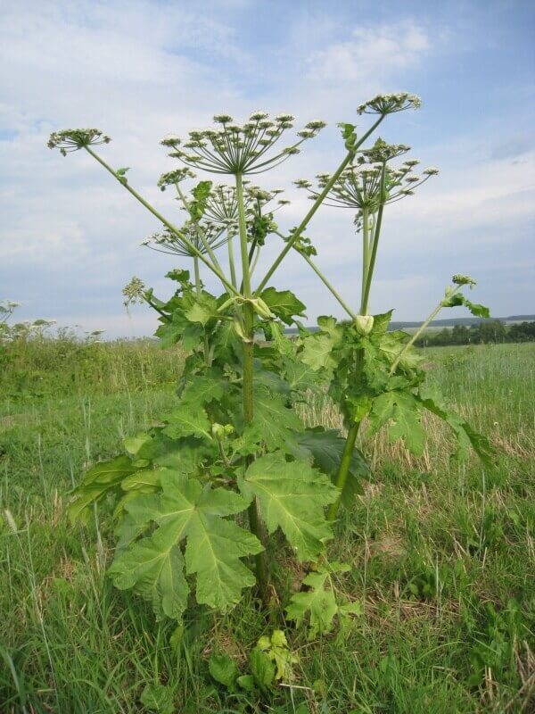
Barszcz Sosnowskiego. Fot. Popadius/Wikipedia
Barszcz Sosnowskiego i pokrewne mu rośliny takie jak barszcz olbrzymi to jedne z najbardziej niebezpiecznych roślin, jakie żyją w Polsce. Właśnie w tych dniach, kiedy jest gorąco a czasami też wilgotno, staje się tak niebezpieczny, że nawet przejście koło niego może wywołać poważne rany.
W tym tekście skupiamy się na barszczu Sosnowskiego, ale – jak mówi dr hab. Marcin Zych z Ogrodu Botanicznego Uniwersytetu Warszawskiego – w Polsce występuje co najmniej kilka spokrewnionych gatunków mających podobne właściwości. Co więcej podejrzewa się, że krzyżują się one ze sobą, więc hasło „barszcz Sosnowskiego” należy traktować nieco umownie.

Jak działa barszcz Sosnowskiego?
To jedna z najsilniej toksycznych roślin w Polsce. W jego soku występuje szereg związków, jednak tymi, które stwarzają poważne zagrożenie dla człowieka są furanokumaryny. Ich szczególną właściwością jest duża łatwość łączenia się z DNA. W kontakcie ze skórą łączą się z DNA komórek i powodują ich obumieranie.
Ten proces zachodzi szczególnie szybko gdy na skórę działają promienie ultrafioletowe – takie, jak te pochodzące ze światła słonecznego. Pierwszym objawem, łatwym do zlekceważenia, jest zaczerwienienie i szczypanie. Potem pojawiają się na skórze bąble naciekające płynem surowiczym, a w ciężkich przypadkach mogą pojawić się głębokie i trudnogojące się rany.
Furanokumaryny działają nawet po zagojeniu się oparzeń. Zmieniają działanie komórek skóry tak, że produkują one więcej melaniny. Powoduje to powstawanie na skórze ciemnych plam, które utrzymywać się mogą nawet przez kilka lat.
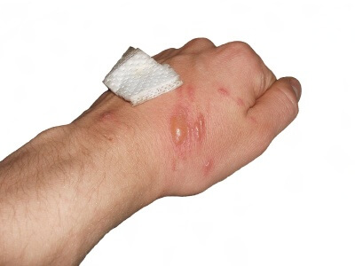
Poparzenia wywołane kontaktem z barszczem Sosnowskiego. Fot. Ivo Kruusamägi
Wiązanie się furanokumaryn z DNA może powodować działanie rakotwórcze i uszkadzające płód.
Furanokumaryny działają nie tylko w bezpośrednim kontakcie ze skórą, ale – szczególnie w upalne i wilgotne dni – unoszą się w powietrzu i osadzają na wilgotnym podłożu takim jak ludzka skóra. Dlatego wystarczy przechodzić koło stanowiska barszczu Sosnowskiego by doznać oparzeń.
Furanokumaryny mogą wywoływać również uszkodzenia dróg oddechowych i oczu oraz powodować ból i zawroty głowy.

Jak rozpoznać barszcz Sosnowskiego?
Przede wszystkim jest ogromny – dorasta do 4-5 metrów, u nasady jego łodyga może mieć średnicę 10-12 cm. Do takich rozmiarów barszcz Sosnowskiego dorasta w czasie jednego sezonu.
Barszcz Sosnowskiego należy do rodziny baldaszkowatych albo inaczej selerowatych. To ta sama rodzina, w której jest m.in. marchew, pietruszka czy koper. I właśnie koper może nam ułatwić rozpoznanie barszczu Sosnowskiego. Wygląda on bowiem jak gigantyczny koper z charakterystycznymi kwiatami zebranymi w potężny baldach.
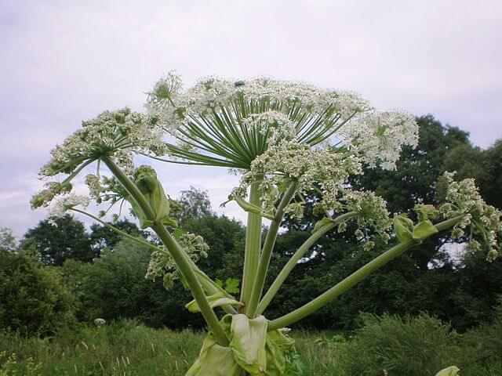
Kwiaty barszczu Sosnowskiego. Fot. Hugo.arg
Liście podzielone są pierzasto, co wyraźnie odróżnia barszcz Sosnowskiego od innych dużych roślin takich jak na przykład łopian. Mogą mieć średnicę 1,5 metra. Łodyga jest w środku pusta. Zdarzało się, że dzieci bawiły się używając jej jako lunety – to bardzo zły pomysł kończący się poważnymi oparzeniami rąk i twarzy.
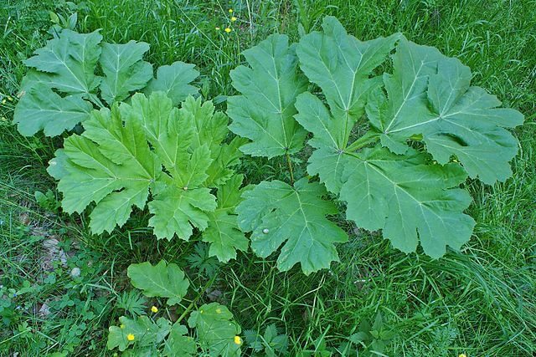
Liście barszczu Sosnowskiego. Fot. Krzysztof Ziarnek, Kenraiz
Obecnie barszcz Sosnowskiego rośnie na wielu stanowiskach w całej Polsce. Szczególnie upodobał sobie południe, ale pojawia się praktycznie wszędzie, również w lasach.

Co zrobić w razie poparzenia barszczem Sosnowskiego?
Przede wszystkim, nawet w razie podejrzenia kontaktu z barszczem Sosnowskiego, trzeba zmyć skórę bardzo dużą ilością letniej wody z mydłem. Koniecznie unikać słońca przez nie mniej niż 48 godzin. To bardzo ważne, bo promieniowanie słoneczne przyspiesza i intensyfikuje proces łączenia się furanokumaryn z ludzkim DNA.
Jeśli pojawią się objawy oparzeń trzeba niezwłocznie iść do lekarza. Dotyczy to wszystkich, bo rany mogą być głębokie i źle się goić. Co więcej szczególnie zagrożone są dzieci i osoby cierpiące na przewlekłe choroby. U nich oparzenia barszczem Sosnowskiego mogą stać się nawet przyczyną śmierci.

